- 画图说明线程的生命周期，以及各状态切换使用到的方法等
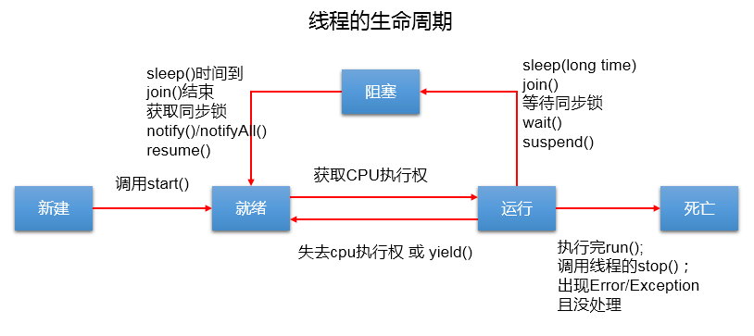

- 同步代码块中涉及到同步监视器和共享数据，谈谈你对同步监视器和共享数据的理解，以及注意点。
同步监视器：需要同步的方法需要公用同一个对象作为同步监视器
共享数据：多个线程共同操作的数据被称为共享数据
在实现Runnable接口创建多线程的方式中，我们可以考虑使用this充当同步监视器。
在继承Thread类创建多线程的方式中，慎用this充当同步监视器，考虑使用当前类充当同步监视器。

3. sleep()和wait()的区别
相同点：使得当前的线程进入阻塞状态。
不同点：
1） 两个方法声明的位置不同：Thread类中声明sleep() , Object类中声明wait()
2）调用的要求不同：sleep()可以在任何需要的场景下调用。 wait()必须使用在同步代码块或同步方法中
3）关于是否释放同步监视器：如果两个方法都使用在同步代码块或同步方法中，sleep()不会释放锁，wait()会释放锁。

4. 写一个线程安全的懒汉式
class eHan{

private eHan(){

}

private static eHan instance = null;

public static eHan getInstance(){
if(instance == null){
synchronized (Test.class){
if(instance == null)
instance = new eHan();
}
}
return instance;
}
}

5. 创建多线程有哪几种方式：4种
①继承Thread类
②实现Runnable接口
③实现Callable接口
④线程池（响应速度提高了，提高了资源的重用率，便于管理）

